Calcul Bras Mecha

Matière bras -> ABS plastique ~ 400g

->Aluminium ~ 700g

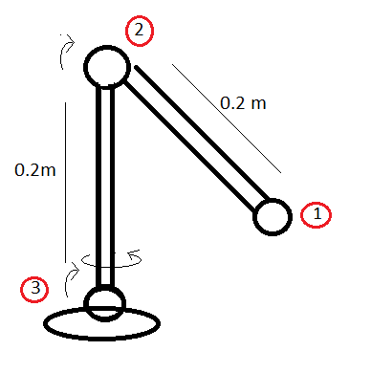

1. Bout de bras :

Charge utile théorique 🡪 300g

Poids moteur ~ 60g

=>charge faible

1. Avant-bras :

Charge bras 🡪 ~200g

Charge précédente 🡪 ~360g

Poids moteur 🡪 60g

$$0.2*10*\frac{200+360+60}{1000}=1.24 Nm$$

1. Bras

Charge bras 🡪200g

Charge précédent 🡪 620g

*( 3 Moteur 🡪 180g )*

*Avec les 3 moteurs pris en compte : $0.4*10*\frac{200+620+180}{1000}=4 Nm$*

*Sans les 3 moteurs pris en compte : $0.4*10*\frac{200+620}{1000}=3.28 Nm$*

Poids Total du bras théorique ~ 1000g (+300g si Aluminium) + base